**分层训练·进阶冲关**

A组 基础练(建议用时20分钟)

1.甲、乙两物体质量相等,速度大小之比是2∶1,则甲与乙的动能之比是 (D)

A.1∶2　 B.2∶1 C.1∶4　 D.4∶1

2.(多选)关于对动能的理解,下列说法中正确的是 (A、B、C)

A.凡是运动的物体都具有动能

B.动能总为正值

C.一定质量的物体,动能变化时,速度一定变化

D.一定质量的物体,速度变化时,动能一定变化

3.(2018·德州高一检测)关于动能定理,下列说法中正确的是　 (D)

A.只要有力对物体做功,物体的动能就一定改变

B.在某过程中,外力做的总功等于各个力单独做功的绝对值之和

C.动能定理只适用于直线运动,不适用于曲线运动

D.动能定理既适用于恒力做功的情况,又适用于变力做功的情况

4.用起重机提升货物,货物上升过程中的v-t图象如图所示,在t=3 s到t=5 s内,重力对货物做的功为W1、绳索拉力对货物做的功为W2、货物所受合力做的功为W3,则 (C)

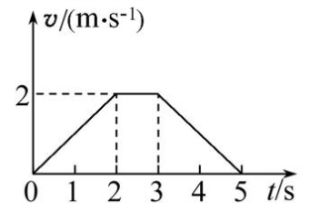

A.W1>0 B.W2<0 C.W2>0 D.W3>0

5.(2018·徐州高一检测)某人在距离地面2.2 m的高处,将质量为0.2 kg的小球以v0=10 m/s速度斜向上抛出, g取10 m/s2,求:

(1)抛球时人对球做的功。

(2)若不计空气阻力,小球落地时的速度大小。

(3)若小球落地时的速度大小为v1=11 m/s,小球在空中运动过程中克服阻力做的功。

**【解析】(1)由动能定理得:W=ΔEk=m=10 J。**



**(2)在小球的整个运动过程中,由动能定理得:**

**mgh=mv2-m,解得: v=12 m/s。**



**(3)在整个运动过程中,由动能定理得:**

**mgh+Wf=m-m,可得: Wf=-2.3 J**



**即小球在空中运动过程中克服阻力做的功为2.3 J。**

**答案:(1)10 J　(2)12 m/s　(3)2.3 J**

B组 提升练(建议用时20分钟)

6.如图所示,一个小球质量为m,静止在光滑的轨道上,现以水平力击打小球,使小球能够通过半径为R的竖直光滑轨道的最高点C,则水平力对小球所做的功至少为 (C)

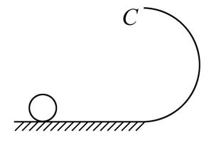

A.mgR B.2mgR C.2.5mgR D.3mgR

7.物体在合外力作用下做直线运动的v-t图象如图所示。下列表述正确的是

(A)

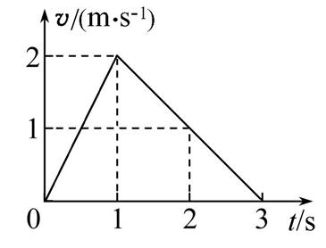

A.在0～1 s内,合外力做正功

B.在0～2 s内,合外力总是做负功

C.在1～2 s内,合外力不做功

D.在0～3 s内,合外力总是做正功

8.(2018·宝鸡高一检测)轻质弹簧竖直放在地面上,物块P的质量为m,与弹簧连在一起保持静止,现用竖直向上的恒力F使P向上加速运动一小段距离L时速度为v,则(　B、D　)

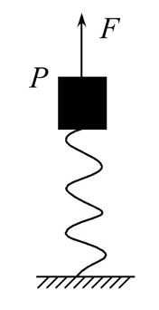

A.合外力做的功是FL-mgL

B.重力做功是-mgL

C.合外力做的功是mv2-mgL



D.弹簧弹力做的功是mgL-FL+mv2



C组 培优练(建议用时10分钟)

9.(2018·杭州高一检测)如图甲所示是滑板运动的其中一种场地,可以简化为如图乙所示的模型。AB和CD为光滑的圆弧,半径R=1 m, BC为粗糙的水平面,长L=2 m,动摩擦因数μ=0.1。现有一运动员在BC中点处用力蹬地,立即获得一个初速度v0=4 m/s向右运动,中途不再蹬地,不计空气阻力,运动员的质量m=



60 kg,g取10 m/s2。求:

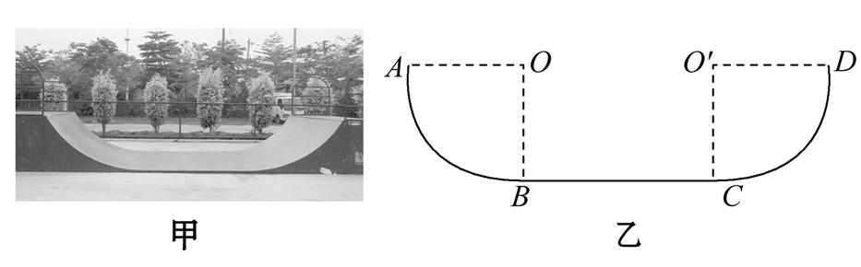

(1)第一次进入圆弧轨道CD的C点时对场地的压力。

(2)判断运动员能否运动到AB圆弧。

(3)运动员最终停止的位置。

**【解析】(1)从BC的中点到C点过程中由动能定理可得-μmg=m-m,**



**vC== m/s**

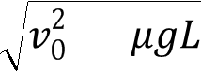

**在C点根据牛顿第二定律可得FN-mg=m**



**联立解得FN=1 440 N,根据牛顿第三定律,压力大小也为1 440 N,方向竖直向下。**

**(2)根据动能定理可得-μmg=m-m**



**vB== m/s>0,因此能滑上AB轨道。**

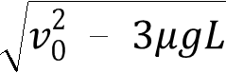

**(3)由动能定理可得-μmgx=0-m,解得x=8 m,**



**恰好回到BC中点,即距B或距C处1 m处。**

**答案:(1)1 440 N,方向竖直向下**

**(2)能滑上AB圆弧**

**(3)距B或距C 1 m处**